|  |  |
| --- | --- |
|  |  |

Basi di Dati

Progetto A.A. 2021/2022

My English School

0266910

Simone Nicosanti

**Indice**

1. Descrizione del Minimondo 3

2. Analisi dei Requisiti 4

3. Progettazione concettuale 5

4. Progettazione logica 6

5. Progettazione fisica 8

Appendice: Implementazione 9

Tutto il testo su sfondo grigio, all’interno di questo template, deve essere eliminato prima della consegna. Viene utilizzato per fornire informazioni sulla corretta compilazione del report di progetto.

Non modificare il formato del documento:

- Carattere: Times New Roman, 12pt

- Dimensione pagina: A4

- Margini: superiore/inferiore 2,5cm, sinistro/destro: 1,9cm

L’assegnazione della tesina può essere effettuata online, visitando il sito <https://www.pellegrini.tk/progetti/> ed inserendo i propri dati. Per qualsiasi problema, contattare il docente via email all’indirizzo [a.pellegrini@ing.uniroma2.it](mailto:a.pellegrini@ing.uniroma2.it)

# Descrizione del Minimondo

|  |  |
| --- | --- |
| 1  2  3  4  5  6  7  8  9  10  11  12  13  14  15  16  17  18  19  20  21  22  23  24  25  26  27  28  29  30  31  32  33  34  35  36  37  38  39  40  41  42 | Si progetti un sistema informativo per la gestione dei corsi di lingua inglese, tenuti presso un instituto di insegnamento. Tutte le informazioni fanno riferimento ad un solo anno scolastico in corso, e non viene richiesto di mantenere le informazioni relative agli anni scolastici precedenti (è quindi necessario prevedere un’opportuna funzionalità per indicare che si vuole riconfigurare il sistema per l’avvio di un nuovo anno scolastico). La base dati deve avere le seguenti caratteristiche e mantenere le seguenti informazioni.  -------------------------------------------------------------------------------------------------------------  I corsi sono organizzati per livelli. Ciascun livello è identificato dal nome del livello stesso (ad esempio Elementary, Intermediate, First Certificate, Advanced, Proficiency); inoltre è specificato il nome del libro di testo e se viene richiesto di sostenere un esame finale.  I corsi sono identificati univocamente dal nome del livello cui afferiscono e da un codice progressivo, necessario per distinguere corsi che fanno riferimento allo stesso livello. Per ciascun corso sono note la data di attivazione, il numero e le informazioni anagrafiche degli iscritti e l’elenco dei giorni ed orari in cui è tenuto.  Per gli insegnanti sono noti il nome, l’indirizzo, la nazione di provenienza, ed i corsi a cui sono stati assegnati. Ad un corso può essere assegnato più di un insegnante, assicurandosi che in una determinata fascia oraria un insegnante sia assegnato ad un solo corso.  Per gli allievi sono noti il nome, un recapito, il corso a cui sono iscritti, la data di iscrizione al corso e il numero di assenze fatte finora (è di interesse tenere traccia dei giorni specifici in cui un allievo è stato assente). Gli allievi possono anche prenotare lezioni private, qualora vogliano approfondire alcuni aspetti della lingua inglese. Si vuole tener traccia di tutte le lezioni private eventualmente richieste da un allievo, in quale data e con quale insegnante. La prenotazione di una lezione individuale non può avvenire in concomitanza di un altro impegno di un insegnante.  La scuola organizza anche un insieme di attività culturali. Ciascuna attività è identificata da un codice progressivo, e sono noti il giorno e l’ora in cui verrà tenuta. Nel caso di proiezioni in lingua originale, sono noti il nome del film ed il nome del regista. Nel caso di conferenze, sono noti l’argomento che verrà trattato ed il nome del conferenziere. Per poter partecipare alle attività gli allievi devono iscriversi.  -------------------------------------------------------------------------------------------------------------  Il personale amministrativo della scuola deve poter inserire all’interno del sistema informativo tutte le informazioni legate ai corsi ed agli insegnanti e possono generare dei report indicanti, su base mensile, quali attività hanno svolto gli insegnanti. Il personale di segreteria gestisce le iscrizioni degli utenti della scuola ai corsi. Gli insegnanti possono generare dei report indicanti la propria agenda, su base settimanale. |

# Analisi dei Requisiti

Lo scopo di questa sezione è raffinare la specifica fornita, andando ad effettuare un’operazione preliminare di disambiguazione.

## Identificazione dei termini ambigui e correzioni possibili

Compilare la seguente tabella, facendo riferimento alla specifica del minimondo di riferimento precedentemente indicata. Individuare i termini ambigui nella specifica (indicando la linea in cui essi compaiono), indicare il nuovo termine che si intende adottare nella specifica, ed indicare il motivo del cambiamento che si propone.

|  |  |  |  |
| --- | --- | --- | --- |
| **Linea** | **Termine** | **Nuovo termine** | **Motivo correzione** |
| 27 | Lezione individuale | Lezione Privata | Risoluzione della sinomia |
| 22 | Recapito | Numero di telefono | Specificare la natura del recapito |
| 16 | Iscritto | Allievo | Risoluzione della sinomia |
| 34 | Iscriversi | Prenotarsi??  Ambigua con Lezione Privata | Disambiguazione rispetto all’iscrizione ad un certo corso |
| 20 | corso | Lezione di Corso | Disambiguazione tra il corso e le sue lezioni che l’insegnant può fare |
| 24 | Giorni specifici | Date specifiche | Disambiguazione tra giorno della settimana in cui si tiene un corso e data data specifica in cui un allievo può essere assente |
|  |  |  |  |

### Specifica disambiguata

|  |
| --- |
| Si progetti un sistema informativo per la gestione dei corsi di lingua inglese, tenuti presso un instituto di insegnamento. Tutte le informazioni fanno riferimento ad un solo anno scolastico in corso, e non viene richiesto di mantenere le informazioni relative agli anni scolastici precedenti (è quindi necessario prevedere un’opportuna funzionalità per indicare che si vuole riconfigurare il sistema per l’avvio di un nuovo anno scolastico). La base dati deve avere le seguenti caratteristiche e mantenere le seguenti informazioni.  I corsi sono organizzati per livelli. Per il livello rappresentiamo il nome del livello stesso (ad esempio Elementary, Intermediate, First Certificate, Advanced, Proficiency), che lo identifica, il nome del libro di testo e se viene richiesto di sostenere un esame finale.  I corsi sono identificati univocamente dal nome del livello cui afferiscono e da un codice progressivo, necessario per distinguere corsi che fanno riferimento allo stesso livello. Per un corso rappresentiamo la data di attivazione, il numero degli allievi, le informazioni anagrafiche degli allievi, l’elenco dei giorni ed orari in cui è tenuto.  Per gli insegnanti rappresentiamo il nome, l’indirizzo, la nazione di provenienza, ed i corsi a cui sono stati assegnati. Un insegnante può essere assegnato a più di un corso, assicurandosi che in una determinata fascia oraria un insegnante sia assegnato ad una sola lezione di corso.  Per gli allievi rappresentiamo il nome, un numero di telefono, il corso a cui sono iscritti, la data di iscrizione al corso e il numero di assenze fatte finora (è di interesse tenere traccia delle date specifiche in cui un allievo è stato assente). Gli allievi possono anche prenotare lezioni private, qualora vogliano approfondire alcuni aspetti della lingua inglese. Si vuole tener traccia di tutte le lezioni private eventualmente richieste da un allievo, in quale data e con quale insegnante. La prenotazione di una lezione privata non può avvenire in concomitanza di un altro impegno di un insegnante.  La scuola organizza anche un insieme di attività culturali. Ciascuna attività è identificata da un codice progressivo, e rappresentiamo la data e l’ora in cui verrà tenuta. Nel caso di proiezioni in lingua originale, rappresentiamo il nome del film ed il nome del regista. Nel caso di conferenze, rappresentiamo l’argomento che verrà trattato ed il nome del conferenziere. Per poter partecipare alle attività gli allievi devono iscriversi.  Il personale amministrativo della scuola deve poter inserire all’interno del sistema informativo tutte le informazioni legate ai corsi ed agli insegnanti e possono generare dei report indicanti, su base mensile, quali attività hanno svolto gli insegnanti. Il personale di segreteria gestisce le iscrizioni degli utenti della scuola ai corsi. Gli insegnanti possono generare dei report indicanti la propria agenda, su base settimanale. |

## Glossario dei Termini

Realizzare un dizionario dei termini, compilando la tabella qui sotto, a partire dalle specifiche precedentemente disambiguate

|  |  |  |  |
| --- | --- | --- | --- |
| **Termine** | **Descrizione** | **Sinonimi** | **Collegamenti** |
| Livello | Livello di un certo corso; può prevedere un esame |  | Corso |
| Corso | Corso impartito all’interno della scuola |  | Livello, Allievo, Insegnante |
| Insegnante | Individuo assegnato alla docenza di uno o più corsi all’inerno della scauola |  | Corso, Lezione Privata |
| Allievo | Individuo iscritto ad un corso all’interno della scuola |  | Corso, Lezione Privata, Assenza, Attività Culturale |
| Assenza | Assenza commessa da un certo allievo |  | Allievo |
| Lezione Privata | Lezione prenotata da un allievo |  | Allievo, Insegnante |
| Attività Culturale | Attività extra organizzata dalla scuola; possono essere proiezioni di film oppure conferenze |  | Allievo |

## Raggruppamento dei requisiti in insiemi omogenei

Per ciascun elemento “più importante” della specifica (riportata anche nel glossario precedente), estrapolare dalla specifica disambiguata le frasi ad esso associate. Compilare una tabella separata per ciascun elemento individuato.

|  |
| --- |
| **Frasi relative a Livello** |
| Per il livello rappresentiamo il nome del livello stesso (ad esempio Elementary, Intermediate, First Certificate, Advanced, Proficiency), che lo identifica, il nome del libro di testo e se viene richiesto di sostenere un esame finale. |

|  |
| --- |
| **Frasi relative a Corso** |
| I corsi sono organizzati per livelli.  I corsi sono identificati univocamente dal nome del livello cui afferiscono e da un codice progressivo, necessario per distinguere corsi che fanno riferimento allo stesso livello. Per un corso rappresentiamo la data di attivazione, il numero degli allievi, le informazioni anagrafiche degli allievi, l’elenco dei giorni ed orari in cui è tenuto. |

|  |
| --- |
| **Frasi relative a Allievo** |
| Per gli allievi rappresentiamo il nome, un recapito, il corso a cui sono iscritti, la data di iscrizione al corso e il numero di assenze fatte finora. Gli allievi possono anche prenotare lezioni private... |

|  |
| --- |
| **Frasi relative a Insegnante** |
| Per gli insegnanti rappresentiamo il nome, l’indirizzo, la nazione di provenienza, ed i corsi a cui sono stati assegnati. Un insegnante può essere assegnato più di un corso, assicurandosi che in una determinata fascia oraria un insegnante sia assegnato ad un solo corso. |

|  |
| --- |
| **Frasi relative a Assenza** |
| è di interesse tenere traccia delle date specifiche in cui un allievo è stato assente |

|  |
| --- |
| **Frasi relative a Lezione Privata** |
| Si vuole tener traccia di tutte le lezioni private eventualmente richieste da un allievo, in quale data e con quale insegnante. La prenotazione di una lezione privata non può avvenire in concomitanza di un altro impegno di un insegnante. |

|  |
| --- |
| **Frasi relative a Attività Culturale** |
| Ciascuna attività è identificata da un codice progressivo, e rappresentiamo la data e l’ora in cui verrà tenuta. Nel caso di proiezioni in lingua originale, rappresentiamo il nome del film ed il nome del regista. Nel caso di conferenze, rappresentiamo l’argomento che verrà trattato ed il nome del conferenziere. Per poter partecipare alle attività gli allievi devono iscriversi. |

|  |
| --- |
| **Frasi relative a ...** |
|  |

# Progettazione concettuale

## Costruzione dello schema E-R

In questa sezione è necessario riportare tutti passi seguiti per la costruzione dello schema E-R finale, a partire dalle specifiche raccolte ed organizzate nel capitolo precedente. Non è richiesto un procedimento specifico: si può adottare una strategia top-down, bottom-up, a macchia d’olio o mista. L’importante è descrivere e commentare tutti i passi della costruzione, andando anche ad inserire “schemi parziali” utilizzati nel processo.

In fig.1 si mostra la costruzione dell’entità Livello che rappresenta il livello a cui un corso afferisce; come indicato da specifica, si rappresentano il nome del livello, identificante per il livello stesso e si rappresenta il nome del libro di testo.

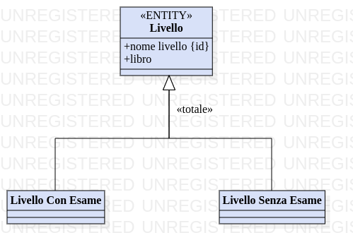Figura 1: Entità Livello

Per rappresentare la differenza tra un livello che prevede un esame e livello che non lo prevede, si è costruita una generalizzazione con le entità “Livello Con Esame” e “Livello Senza Esame”: per queste specializzazioni non vi sono particolari proprietà significative da rappresentare.

In fig.2 si mostra la costruzione dell’entità Corso che rappresenta un corso all’interno della scuola. Il corso è identificato dal nome del livello a cui afferisce e da un codice progressivo; per esso vengono poi rappresentate la data in cui il corso è attivato, il numero di allievi, l’elenco degli allievi e l’elenco degli orari in cui le lezioni del corso sono svolte.

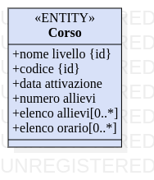Figura 2: Entità Corso

Partendo da questo si può notare che:

* Il Livello è un concetto significativo all’interno del Minimondo che è già rappresentato da un’entità (vedere fig.1): per cui si può rendere Corso un’ Entità debole identificata esternamente dal Livello;
* Dovendo per gli Allievi rappresentare varie informazioni di anagrafica, possiamo reificare l’elenco e costruire una relazione tra Allievo e Corso;
* Possiamo considerare un Corso come costituito dalle lezioni del suo orario e quindi possiamo applicare il Pattern di Composizione.

Dalle considerazioni di cui sopra otteniamo quindi le entità e relazioni in fig.3.

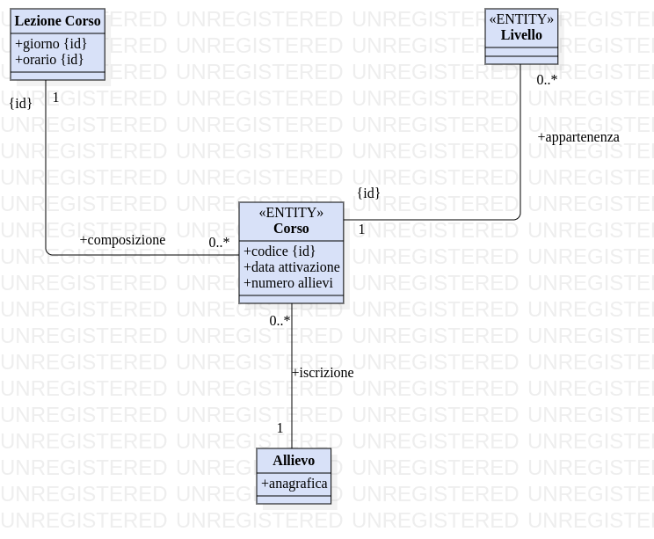Figura 3: Entità Corso Modificata

* Una “Lezione Corso” è identificata dal corso di cui è lezione (come indicato dal Pattern di Composizione), dal giorno e dall’orario in cui si tiene (questo permette che vi possano essere più lezioni dello stesso corso nello stesso giorno) ;
* Un Corso può avere un unico Livello (d’altronde il Livello è identificante), mentre un livello può avere 0 (qualora in un certo anno scolastico non siano stati avviati corsi per un certo livello) o molti corsi associati.
* Un Corso può avere da 0 (qualora ad un corso non si siano ancora mai iscritti degli allievi) o molti Allievi; da specifica, un Allievo è iscritto ad un unico Corso. E da qui la cardinalità (1,1)

In fig.4 mostriamo la costruzione dell’entità Insegnante. Per l’insegnante rappresentiamo:

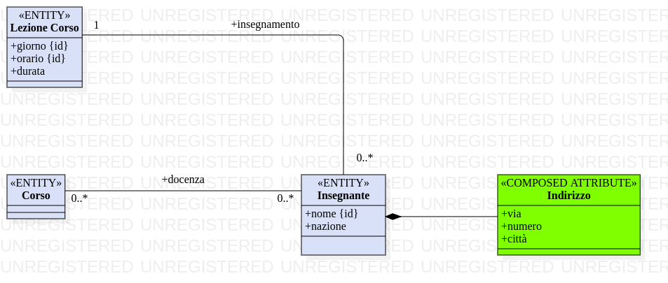Figura 4: Insegnante

* Nome. Supponiamo che, data la dimensione del Minimondo di riferimento, la probabilità che vi siano due insegnanti con lo stesso nome sia bassa e che quindi si possa assumere il nome dell’insegnante come identificante per l’entità
* Nazione di provenienza
* L’indirizzo viene rappresentato come un attributo composto diviso in via numero e città

Per le associazioni abbiamo che:

* Un Insegnante può avere la Docenza di 0 (nel momento in cui non è stato ancora assegnato a nessun corso) o n Corsi ; viceversa un Corso può avere molteplici insegnanti
* Un Insegnante può essere assegnato a 0 o n lezioni di un Corso; una lezione è insegnata da un unico Insegnante. L’Insegnante deve essere in relazione con Lezione Corso perché da specifica “...in una determinata fascia oraria un insegnante sia assegnato ad un solo corso.”, quindi è necessario tenere traccia di quale Insegnante è assegnato ad una certa lezione; d’altronde, per poter individuare delle sovrapposizioni negli impegni dell’insegnate, è necessario tenere in considerazione la fascia oraria e quindi si introduce un attributo durata alla lezione del corso, che permette proprio di tracciare la fascia oraria dell’impegno. Si sarebbe potuto introdurre la durata come attributo della relazione di insegnamento, ma, essendo la fascia oraria della lezione indipendente dalla partecipazione dell’insegnante, si è ritenuto che essa fosse più legata alla lezione che non all’insegnante.

In fig.5 rappresentiamo l’entità Allievo consideriamo:

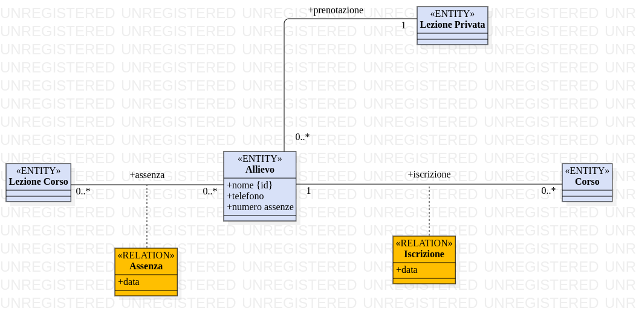Figura 5: Allievo

* Nome. Come nel caso dell’Insegnante, supponiamo che, per la dimensione del minimondo di riferimento, il nome dell’Allievo sia sufficiente ad identificarlo
* Telefono e Numero di assenze

Rappresentiamo poi:

* Corso a cui l’allievo è iscritto tramite l’associazione Iscrizione. Viene richiesto inoltre anche di tenere traccia della data in cui l’allievo si è iscritto al corso: data la semantica di questa informazione, si nota che essa non afferisce in modo specifico all’allievo, bensì al modo con cui l’allievo si iscrive al corso e quindi è stato introdotto un attributo “data” alla relazione iscrizione;
* Lezioni private prenotate. L’Allievo ha la possibilità di prenotare 0 o più lezioni private e questa possibilità è esplicitata nella relazione prenotazione tra le due entità
* Assenze. Da specifica è di interesse tenere traccia delle assenze fatte dall’allievo e in particolare della loro data. Si introduce quindi la relazione assenza tra l’Allievo e la Lezione del Corso. Infatti l’assenza viene fatta dall’allievo non al corso, ma ad una particolare lezione. Tuttavia, lasciando la relazione da sola si pone il seguente problema. Supponiamo che l’allievo Simone sia assente alla lezione delle 10.00 del Giovedì: questa cosa comporta la presenza all’interno dell’insieme che rappresenta l’associazione Assenza di una terna del tipo (Simone, Giovedì, 10.00); se lo stesso Allievo dovesse fare di nuovo assenza un altro Giovedì sempre alla lezione delle 10.00, questa cosa non potrebbe essere rappresentata in quanto, per definizione estensionale dell’associazione, la terna di cui sopra deve essere unica nell’insieme. Si rende quindi necessario reificare l’associazione Assenza come mostrato in figura 6: fare questo permette di far si che lo stesso allievo possa essere assente più volte alla medesima lezione dello stesso giorno della settimana perché questa assenza sarebbe contraddistinta dalla particolare data dell’assenza, identificante per la stessa

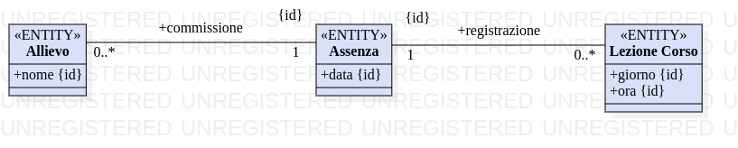Figura 6: Reificazione Assenza

In fig.7 viene mostrata la costruzione dell’entità Lezione Privata. Per essa si mantengono:

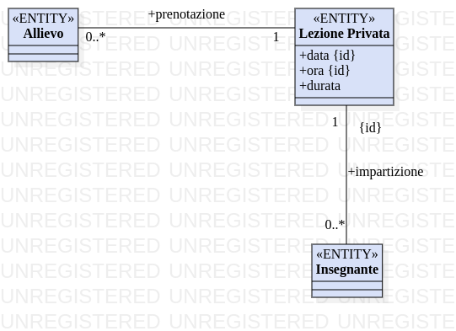Figura 7: Lezione Privata

* Data
* Ora e durata. L’ora e la durata devono essere espresse per tenere in considerazione le fasce orarie di svolgimento della lezione. Le considerazioni da questo punto di vista sono analoghe a quelle fatte per la Lezione Corso.
* Allievo che prenota la lezione tramite l’associazione prenotazione:
* Insegnante che impartisce la lezione tramite la relazione impartizione

Come identificatore scegliamo:

* data
* ora
* insegnante

Utilizzare questi permette di far si che nell’insieme delle occorrenze delle lezioni private, non vi possano essere allievi diversi che prenotano alla stessa ora (di inizio) e nello stesso giorno una lezione con il medesimo insegnante, permettendo anche qui di avere controllo, insieme alla durata della lezione, sulla collisione degli impegni dell’insegnante

In fig.8 si mostra la costruzione dell’entità Attività Culturale. Le attività culturali si dividono in due tipologie:

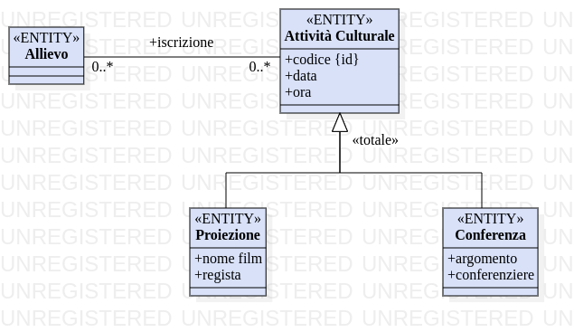Figura 8: Attività Culturale

* Proiezioni
* Conferenze

Questa suddivisione viene rappresentata attraverso una generalizzazione totale dell’entità.

La possibilità che gli allievi hanno di iscriversi ad un’Attività Culturale è rappresentata dalla relazione iscrizione tra le due entità:

* un allievo può iscriversi a 0 o n attività culturali ;
* un’attività culturale può avere 0 o n allievi iscritti.

### Integrazione finale

Nell’integrazione finale delle varie parti dello schema E-R è possibile che si evidenzino dei conflitti sui nomi utilizzati e dei conflitti struttuali. Prima di riportare lo schema E-R finale, descrivere quali passi sono stati adottati per risolvere tali conflitti.

Si risolve il nome dell’associazione Iscrizione tra Allievo e Attività Culturale in Partecipazione, per evitare conflitto con l’Associazione Iscrizione tra Allievo e Corso.

Per usare un nome più significativo, si sostituisce l’associazione Composizione tra Corso e Lezione Corso con Orario Scolastico

## Regole aziendali

Laddove la specifica non sia catturata in maniera completa dallo schema E-R, corredare lo stesso in questo paragrafo con l’insieme delle regole aziendali necessarie a completare la progettazione concettuale.

* Insegnante
  1. Un insegnante NON DEVE avere più di una Lezione Corso da insegnare nella stessa fascia oraria
  2. Un Insegnante DEVE insegnare Lezioni Corso solo di un Corso di cui è docente
* Lezione Privata
  1. Una Lezione Privata NON DEVE collidere con un altro impegno(Lezione di un corso o Lezione Privata) dell'Insegnante che la impartisce
* Corso
  1. Un Corso NON DEVE avere Lezioni Corso nello stesso giorno e in orari che collidono
* Assenza
  1. Un'Assenza DEVE avere una data il cui giorno della settimana coincide con quello della Lezione Corso associata
  2. Un'Assenza DEVE essere ad una Lezione Corso di un Corso a cui l'Allievo è iscritto
* Allievo
  1. Un Allievo NON DEVE prenotare Lezioni Private diverse in fasce orarie che collidono

## Dizionario dei dati

Completare la progettazione concettuale riportando nella tabella seguente il dizionario dei dati

|  |  |  |  |
| --- | --- | --- | --- |
| **Entità** | **Descrizione** | **Attributi** | **Identificatori** |
| Livello | Livello dei corsi della scuola | Nome livello,  Libro | Nome livello |
| Livello con Esame | Livello che prevede un esame finale | (ereditati da Livello) | Nome Livello |
| Livello senza Esame | Livello che non prevede un esame finale | (ereditati da Livello) | Nome Livello |
| Corso | Corso attivato all’interno della scuola | Codice,  data attivazione,  numero allievi, | Codice,  Livello |
| Allievo | Allievo che è iscritto ad un corso all’interno della scuola | Nome,  telefono,  numero assenze | nome |
| Insegnante | Insegnante che ha la docenza di uno o più corsi all’interno della scuola | Nome,  nazione,  indirizzo | nome |
| Lezione Corso | Lezione del corso che si tiene in un certo giorno della settimana e che ha un certo orario di inizio e una certa durata(che ne definiscono la fascia oraria) | Giorno (della settimana),  ora di inizio,  durata | Giorno,  ora di inizio,  *Corso* |
| Assenza | Assenza commessa da un allievo in una certa data ad una certa lezione | data | Data,  *Allievo*,  *Lezione Corso* |
| Lezione Privata | Lezione Privata prenotata da un allievo | Data,  ora inizio,  durata | Data,  ora inizio,  durata,  *Insegnante* |
| Attività Culturale | Attività culturale organizzata dalla scuola | Codice,  data,  ora | codice |
| Proiezione | Proiezione organizzata dalla scuola | (ereditati da Attività Culurale),  film,  regista | codice |
| Conferenza | Conferenza organizzata dalla scuola | (ereditati da Attività Culurale),  argomento,  conferenziere | codice |
|  |  |  |  |

|  |  |  |  |
| --- | --- | --- | --- |
| **Relazione** | **Descrizione** | **Entità Coinvolte** | **Attributi** |
| Appartenenza | Associa un Corso al suo Livello | Corso (1,1)  Livello (0,n) |  |
| Docenza | Associa un Insegnante ai corsi a cui è assegnato | Corso (0,n),  Insegnate (0,n) |  |
| Iscrizione | Associa un Allievo al Corso a cui è iscritto | Corso (0,n),  Insegnate (1,1) | data |
| Commissione | Associa un Allievo alle Assenze che commette | Allievo (0,n)  Assenza (1,1) |  |
| Registrazione | Associa un’Assenza alla Lezione del Corso in cui viene registrata (simil registro di classe) | Assenza (1,1),  Lezione Corso (0,n) |  |
| Orario Scolastico | Associa un Corso e le Lezioni di Corso che compongono il suo orario | Corso (0,n),  Lezione Corso (1,1) |  |
| Insegnamento | Associa una Lezione Corso e l’Insegnante assegnato a quella lezione | Lezione Corso (1,1),  Insegnante(0,n) |  |
| Prenotazione | Associa una Lezione Privata e l’Allievo che la prenota | Allievo (0,n),  Lezione Privata (1,1) |  |
| Impartizione | Associa una Lezione Privata e l’insegnate che la impartisce | Insegnante (0,n),  Lezione Privata (1,1) |  |
| Partecipazione | Associa un Allievo con le Attività Culturali a cui sceglie di partecipare | Allievo (0,n),  Attività Culturale (0,n) |  |
|  |  |  |  |

# Progettazione logica

## Volume dei dati

Questa sezione serve ad illustrare qual è il carico che la base di dati dovrà sopportare. A tal fine, è necessario prevedere un volume di dati attesi. Compilare la tabella sottostante, per ciasun concetto identificato nello schema E-R. I volumi devono essere stimati dallo studente in maniera ragionevole rispetto all’operatività presunta dell’applicativo.

|  |  |  |
| --- | --- | --- |
| **Concetto nello schema** | **Tipo[1]** | **Volume atteso** |
| Livello | E | 12 |
| Livello con Esame | E | 10 |
| Livello senza Esame | E | 2 |
| Corso | E | 140 |
| Allievo | E | 3500 |
| Insegnante | E | 70 |
| Assenza | E | 70000 |
| Lezione Corso | E | 560 |
| Lezione Privata | E | 52500 |
| Attività Culturale | E | 104 |
| Proiezione | E | 69,33 |
| Conferenza | E | 34,67 |
|  |  |  |
| Appartenenza | R | 140 |
| Iscrizione | R | 3500 |
| Docenza | R | 120 |
| Orario Scolastico | R | 560 |
| Insegnamento | R | 560 |
| Impartizione | R | 52500 |
| Commissione | R | 70000 |
| Prenotazione | R | 52500 |
| Registrazione | R | 70000 |
| Partecipazione | R | 6240 |
|  | R |  |
|  |  |  |

## Tavola delle operazioni

Rappresentare nella tabella sottostante tutte le operazioni sulla base di dati che devono essere supportate dall’applicazione, con la frequenza attesa. Le operazioni da supportare devono essere desunte dalle specifiche raccolte.

|  |  |  |
| --- | --- | --- |
| **Cod.** | **Descrizione** | **Frequenza attesa** |
| Op.1 |  |  |
| Op.2 |  |  |
| Op.3 |  |  |
| Op.4 |  |  |
| Op.5 |  |  |
| Op.6 |  |  |
| Op.7 |  |  |
| Op.8 |  |  |
| Op.9 |  |  |
| Op.10 |  |  |
| Op.11 |  |  |
| Op.12 |  |  |
| Op.13 |  |  |
| Op.14 |  |  |

## Costo delle operazioni

In riferimento a tutte le operazioni precedentemente indicate, calcolarne il costo supponendo, per questa fase del progetto, che il costo in scrittura di un dato sia doppio rispetto a quello in lettura.

## Ristrutturazione dello schema E-R

Descrivere (laddove necessario fornendo anche degli schemi) quali passi vengono adottati per ristrutturare lo schema E-R, ad esempio in termini di:

Analisi delle ridondanze

Eliminazione delle generalizzazioni

Scelta degli identificatori primari

Si noti che in questa fase è possibile fare riferimento al costo delle operazioni precedentemente realizzato per guidare le scelte. Ad esempio, un leggero spreco di memoria legato alla non rimozione di ridondanze può essere facilmente giustificato da un guadagno in termini di prestazioni.

## Trasformazione di attributi e identificatori

Qualora siano presenti, in questa fase della progettazione, attributi ripetuti o identificatori esterni, descrivere quali trasformazioni vengono realizzate sul modello per facilitare la traduzione nello schema relazionale.

## Traduzione di entità e associazioni

Riportare in questa sezione la traduzione di entità ed associazioni nello schema relazionale.

Fornire una rappresentazione grafica del modello relazionale completo.

## Normalizzazione del modello relazionale

Effettuare la normalizzazione del modello relazionale precedentemente descritto (in forma grafica) andando a mostrare le forme 1NF, 2NF, 3NF.

# Progettazione fisica

## Utenti e privilegi

Descrivere, all’interno dell’applicazione, quali utenti sono stati previsti con quali privilegi di accesso su quali tabelle, giustificando le scelte progettuali.

## Strutture di memorizzazione

Compilare la tabella seguente indicando quali tipi di dato vengono utilizzati per memorizzare le informazioni di interesse nelle tabelle, per ciascuna tabella.

|  |  |  |
| --- | --- | --- |
| **Tabella <nome>** | | |
| **Colonna** | **Tipo di dato** | **Attributi[2]** |
|  |  |  |

## Indici

Compilare la seguente tabella, per ciascuna tabella del database in cui sono presenti degli indici. Descrivere le motivazioni che hanno portato alla creazione di un indice.

|  |  |  |
| --- | --- | --- |
| **Tabella <nome>** | |  |
| **Indice <nome>** | **Tipo[3]:** | |
| Colonna 1 | <nome> | |

## Trigger

Descrivere quali trigger sono stati implementati, mostrando il codice SQL per la loro instanziazione. Si faccia riferimento al fatto che il DBMS di riferimento richiede di utilizzare trigger anche per realizzare vincoli di check ed asserzioni.

## Eventi

Descrivere quali eventi sono stati implementati, mostrando il codice SQL per la loro instanziazione. Si descriva anche se gli eventi sono istanziati soltanto in fase di configurazione del sistema, o se alcuni eventi specifici vengono istanziati in maniera effimera durante l’esecuzione di alcune procedure.

## Viste

Mostrare e commentare il codice SQL necessario a creare tutte le viste necessarie per l’implementazione dell’applicazione.

## Stored Procedures e transazioni

Mostrare e commentare le stored procedure che sono state realizzate per implementare la logica applicativa delle operazioni sui dati, evidenziando quando (e perché) sono state realizzate operazioni transazionali complesse.

# Appendice: Implementazione

## Codice SQL per instanziare il database

Riportare il codice SQL necessario ad istanziare lo schema del DB. Le stored procedure, le viste, i trigger, gli eventi e tutto quello che è stato già inserito all’interno della relazione di progetto nelle sezioni precedenti non deve essere inserito in questa appendice.

Sì, avete letto bene: **riportare il codice SQL**. Frasi del tipo “il codice è nel file allegato” non rispondono alla richiesta di riportare il codice SQL.

## Codice del Front-End

Riportare (correttamente formattato) il codice C del thin client realizzato per interagire con la base di dati.

Sì, avete letto bene: **riportare il codice C**. Frasi del tipo “il codice è nei file allegati” non rispondono alla richiesta di riportare il codice C.

1. Indicare con E le entità, con R le relazioni
2. PK = primary key, NN = not null, UQ = unique, UN = unsigned, AI = auto increment. È ovviamente possibile specificare più di un attributo per ciascuna colonna.
3. IDX = index, UQ = unique, FT = full text, PR = primary.